CURRICULUM VITAE

**RAHMA MULIANI**

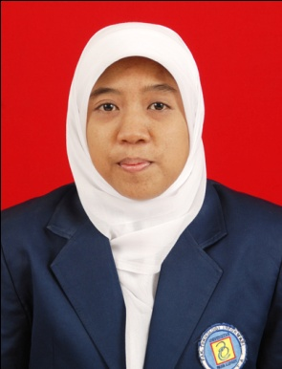

083874772931

[rahmamuliani@gmail.com](mailto:rahmamuliani@gmail.com)

rahmamuliani.blogspot.com

|  |  |
| --- | --- |
| Nama Lengkap  Tempat Lahir  Tanggal Lahir  Jenis Kelamin  Agama  Status Pernikahan  Kewarganegaraan  Alamat  No. KTP  Pendidikan Terakhir  Jurusan  Tahun Lulus  IPK  IPK  IPK | : Rahma Muliani  : Jakarta  : 27 Maret 1990  : Perempuan  : Islam  : Belum Menikah  : Indonesia  : Perumahan Taman Asri  Blok H8 No. 5, Ciledug,  Tangerang, Larangan  Selatan, Banten – 15154  : 3671136703900002  : Universitas Budi Luhur  Jakarta  : Teknik Informatika  : 2012  : 3,14  : 3, 14 |

5.png

|  |  |
| --- | --- |
| Sistem Operasi  Aplikasi Perkantoran  Desain  Pemrograman | : Windows XP, Windows 7, familiar dengan Mac OS  : Microsoft Office  : Adobe Photoshop, Adobe Ilustrator, Adobe Dreamweaver  : Java, Microsoft Visual Basic |

+ Familiar dengan Blogger , Wordpress dan banyak Social Media ( Facebook, Twitter, Media Chatting, dan lain-lain).

@rarahmamuliani

@rarahmamuliani

Rara Rahma Muliani

|  |  |
| --- | --- |
|  |  |
| 2008 – 2012  2005 – 2008  2002 – 2005  1996 – 2002 | : Universitas Budi Luhur Jakarta  Fakultas Teknologi Informasi  Program Studi Teknik Informatika  : SMA Hang Tuah 1, Jakarta  : SMP Negeri 153, Jakarta  : SD Muhammadiyah 28, Jakarta |